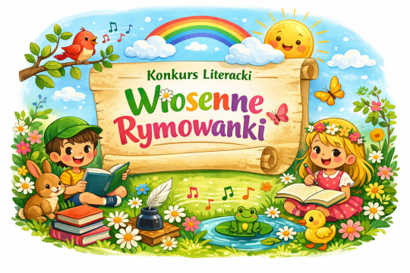
Sprawozdanie z Międzyprzedszkolnego Konkursu „Wiosenne rymowanki”
Dnia 04.03.2026 r. rozpoczął się Międzyprzedszkolny Konkurs pt. „Wiosenne rymowanki” zorganizowany przez Przedszkole Miejskie nr 53 w Łodzi. Rozstrzygnięty został 20.03.2026 r.
Koordynatorem Konkursu była Nauczycielka: Izabela Olbromska
Głównymi celami konkursu było:
- rozwijanie umiejętności posługiwania się w języku ojczystym
- czerpanie radości z rozwijania swoich umiejętności w zabawach językowych
Konkurs adresowany był do Przedszkolaków z Łódzkich Przedszkoli Miejskich z grupy wiekowej 3-4 i 5-6 latki., którzy chcieli w formie krótkiej rymowanki przedstawić porę roku, jaką jest wiosna oraz wyrazić swój stosunek do niej. Przedszkolakom pomagali Ich Nauczyciele.
Do przedszkola przesłano mailowo 5 rymowanek.
W Konkursie wzięło udział 2 Przedszkola: PM 42, PM 224,
Wszystkie rymowanki zasługują na pochwałę, a ich Autorzy i Pomocnicy na uznanie. Komisja przyznała I, II, III miejsce w kategori wiekowej 3-4 lata oraz I miejsce w kategori wiekowej 5-6 lat za rymowanki wykazujące się oryginalnością i humorem.
Skład Komisji: Izabela Olbromska, Iwona Filipek
Laureaci Konkursu „Wiosenne rymowanki” :w kategori wiekowej 3-4 lata
I miejsce - Ignacy Rutkowski, 4 lata, PM 224, Nauczyciel: Klaudia Pawlikowska, rymowanka pt. „Wiosno!”
II miejsce – Iga Wasiel 4 lata, PM 42, Nauczyciel: Kamila Szuster, rymowanka pt. „Wiosna”
III miejsce – Julia Adamek, 4 lata, PM 224, Nauczyciel Klaudia Pawlikowska, rymowanka pt. „Wiosenne uczucie”
w kategori 5-6 lat
I miejsce - Eva Bozhenok, 5 lat, PM 42, Nauczyciel: Kamila Szuster rymowanka pt. „Przyszła Wiosna”
Uczestnicy/Laureaci Konkursu otrzymali nagrody rzeczowe oraz dyplomy. Wszystkim Uczestnikom i ich Opiekunom - Dzieciom i Nauczycielom, serdecznie dziękujemy za udział, gratulujemy pomysłów oraz życzymy dalszych sukcesów!

